**2024/2025 EĞİTİM ÖĞRETİM YILI**

**REHBERLİK SERVİSİ**

**2. DÖNEM VELİ TOPLANTISI (ÖZEL EĞİTİM SINIFLARI)**

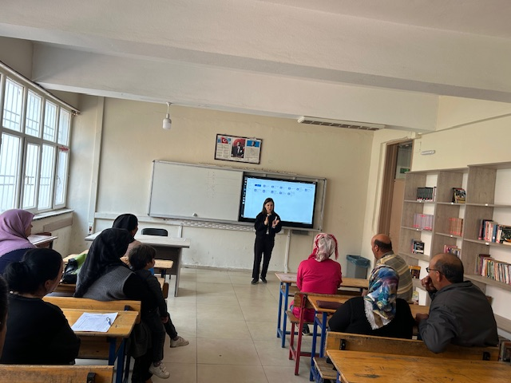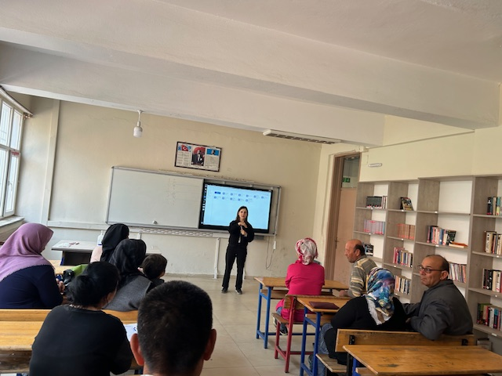19.03.2025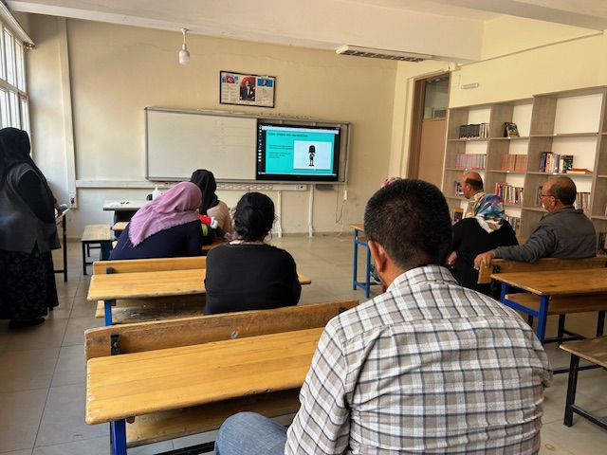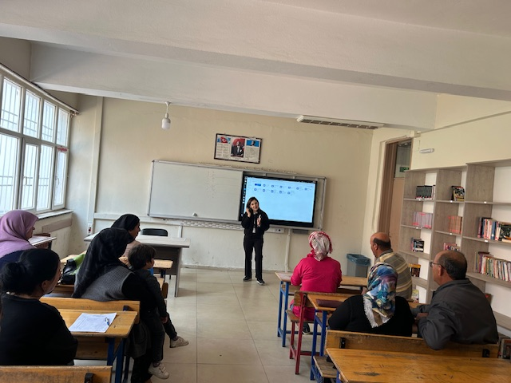19.03.2025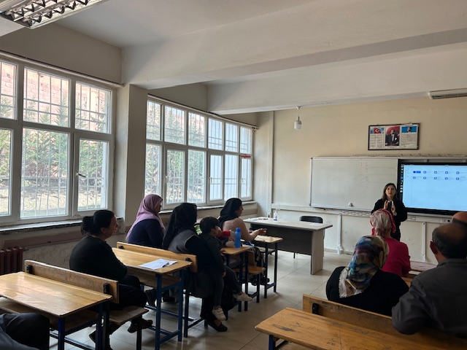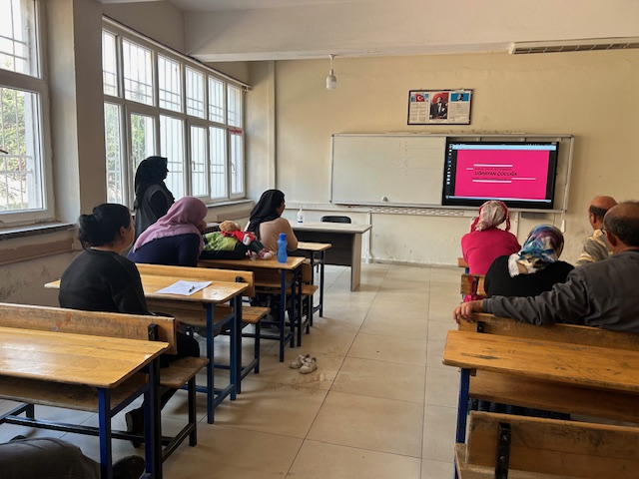19.03.2025